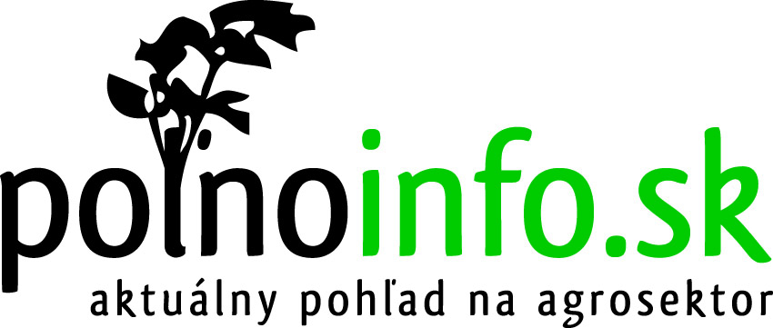

Z dôvodu roztrieštenosti poľnohospodárskych informácií vznikol portál poľnoinfo.sk. Jeho cieľom bolo spojiť informácie takpovediac pod jednu strechu a uverejňovať aj pôvodné články. Jedine poľnoinfo.sk a sppk.sk denne aktualizujú stránku novými článkami a tým podávajú poľnohospodárovi komplexný prehľad informácií.
Poľnoinfo.sk pridáva na svoju stránku mesačne približne 130 materiálov mesačne, čo je najviac z ostatných médií v našom segmente.

Ako jediný poľnohospodársky portál ponúkame:
- články od vlastných redaktorov /približne 15 materiálov týždenne/

V súčasnosti máme 4 stálych spolupracovníkov, ktorí sa venujú téme domáce spravodajstvo, preklady materiálov zo zahraničných portálov a odborné príspevky.

- informácie z tlačových agentúr /približne 10 materiálov týždenne/
Tlačová agentúra Slovenskej republiky poskytuje bohatý pôdohospodársky servis, nie len z regiónov Slovenska, ale aj od svojich spravodajcov v zahraničí

- články z rezortných a štátnych inštitúcií Ministerstva pôdohospodárstva a združení poľnohospodárskej prvovýroby /približne 5 – 10 materiálov týždenne/
Dohoda s Ministerstvom pôdohospodárstva o preberaní materiálov z internetovej stránky mpsr.sk. Zmluva bola podpísaná aj s Agrárnymi trhovými informáciami Slovenska. ATIS nám ponúka veľmi komplexné informácie o vývoji cien rastlinných a živočíšnych komodít.
V októbri 2008 sme realizovali dohodu s Agroinštitútom, štátny podnik, ktorý nám dodáva materiály z mesačníka Svetové pôdohospodárstvo. Tento mesačník je zameraný na informácie o navrhovaných zmenách a stanoviskách európskych inštitúcií k spoločnej poľnohospodárskej politike, informácie o skúsenostiach a dopadoch implementácie SPP v jednotlivých členských krajinách EÚ, stanoviská a hodnotenia významných inštitúcii ako OECD, FAO, EFSA, a iných k aktuálnym otázkam v poľnohospodárstve. Portál polnoinfo.sk ako jediný môže exkluzívne šíriť tieto informácie

Propagácia portálu

Propagácia portálu je pre náš rast nesmierne dôležitá a pri tak nákladnom poľnohospodárskom servise, aj nevyhnutná. Preto jej venujeme značnú pozornosť.

Sme jediným poľnohospodárskym médiom /tlačeným, alebo elektronickým/, ktorý sa stal exkluzívnym partnerom relácie Slovenského rozhlasu - Farmárova nedeľa.
Vďaka tejto zmluve o spolupráci a reklamným spotom, predpokladáme ešte výraznejší nárast čítannosti. V minulých týždňoch sme realizovali aj reklamné články a inzerciu v poľnohospodárskych periodikách
. Zviditeľňujeme sa aj formou letákov a reklamných tabúl na poľnohospodárskych podujatiach - AGROKOMPLEX 2008, Svetový deň potravín v Nitre, rôzne dni poľa, ale aj seminároch súkromných spoločností.
Naše články pravidelne preberajú aj iné poľnohospodárske týždenníky. Vtedy je vždy pod článkom uverejnený zdroj poľnoinfo.sk.
Taktiež spolupracujeme s internetovými stránkami, kde máme preklikávacie bannery - stránka Slovenskej poľnohospodárskej a potravinárskej komory, Zväzu poľnohospodárskych družstiev a obchodných spoločností, ale aj dvojtýždenníka Poľnohospodár.

Obchodní partneri

V prvých mesiacoch sme sa snažili získať hlavne zázemie medzi poľnohospodármi a presvedčiť ich kvalitou našej práce. Vyskladať dobrý team redaktorov a spolupracovníkov a uzatvoriť dohody s významnými poskytovateľmi poľnohospodárskych informácií. Toto všetko sa podarilo. Teraz robíme všetko preto, aby sme rozšírili rady firiem, ktoré na našom portáli inzerujú. Len pri dostatku finančných prostriedkov, môže byť náš portál ešte kvalitnejší a bližšie k poľnohospodárom.

